

**О внесении изменений в некоторые постановления акимата Мангистауской области**

***Утративший силу***

Постановление акимата Мангистауской области от 07 октября 2016 года № 307. Зарегистрировано Департаментом юстиции Мангистауской области от 11 ноября 2016 года № 3179. Утратило силу постановлением акимата Мангистауской области от 10 марта 2020 года № 40

      Сноска. Утратило силу постановлением акимата Мангистауской области от 10.03.2020 № 40 (вводится в действие по истечении десяти календарных дней после дня его первого официального опубликования).  
      Примечание РЦПИ.  
      В тексте документа сохранена пунктуация и орфография оригинала.

      В соответствии с законами Республики Казахстан от 15 апреля 2013 года "О государственных услугах", от 6 апреля 2016 года "О правовых актах" и приказом Министра сельского хозяйства Республики Казахстан от 19 января 2016 года № 15 "О внесении изменений в некоторые приказы Министра сельского хозяйства Республики Казахстан" (зарегистрировано в Реестре государственной регистрации нормативных правовых актов Республики Казахстан за №13337) акимат области **ПОСТАНОВЛЯЕТ:**

      1. Утвердить прилагаемый перечень постановлений акимата Мангистауской области, в которые вносятся изменения.

      2. Государственному учреждению "Управление сельского хозяйства Мангистауской области" (Ерсайынулы Б.) обеспечить официальное опубликование данного постановления в информационно-правовой системе "Әділет" и в средствах массовой информации, размещение на интернет-ресурсе акимата Мангистауской области.

      3. Контроль за исполнением настоящего постановления возложить на заместителя акима области Амиржанова Р.М.

      4. Настоящее постановление вступает в силу со дня государственной регистрации в органах юстиции и вводится в действие по истечении десяти календарных дней после дня его первого официального опубликования.

|  |  |
| --- | --- |
| *Акима области* | *А. Айдарбаев* |

      "СОГЛАСОВАНО"

      руководитель государственного учреждения

      "Управление сельского хозяйства

      Мангистауской области"

      Б. Ерсайынулы

      "07" октября 2016 г.

|  |  |
| --- | --- |
|  | Приложение к постановлению акимата Мангистауской области от "07" октября 2016 года № 307 |

**Перечень постановлений акимата Мангистауской области , в которые вносятся изменения**

      в постановлении акимата Мангистауской области от 11 августа 2015 года № 240 "Об утверждении регламента государственной услуги "Выдача лицензии на оказание услуг по складской деятельности с выдачей зерновых расписок" (зарегистрировано в Реестре государственной регистрации нормативных правовых актов за № 2824, опубликовано 17 сентября 2015 года в информационно-правовой системе "Әділет"):

      в регламенте государственной услуги "Выдача лицензии на оказание услуг по складской деятельности с выдачей зерновых расписок", утвержденного указанным постановлением:

      заголовок главы 4 изложить в новой редакции:

      "4. Описание порядка взаимодействия с Государственной корпорацией "Правительство для граждан" и (или) иными услугодателями, а также порядка использования информационных систем в процессе оказания государственной услуги".

      в постановлении акимата Мангистауской области от 25 ноября 2015 года № 362 "Об утверждении регламента государственной услуги "Выдача лицензии на осуществление деятельности на производство (формуляции) пестицидов (ядохимикатов), реализацию пестицидов (ядохимикатов), применение пестицидов (ядохимикатов) аэрозольным и фумиграционным способоми" (зарегистрировано в Реестре государственной регистрации нормативных правовых актов за № 2927, опубликовано 6 января 2016 года в информационно-правовой системе "Әділет"):

      в регламенте государственной услуги "Выдача лицензии на осуществление деятельности на производство (формуляции) пестицидов (ядохимикатов), реализацию пестицидов (ядохимикатов), применение пестицидов (ядохимикатов) аэрозольным и фумиграционным способоми", утвержденного указанным постановлением:

      заголовок главы 4 изложить в новой редакции:

      "4. Описание порядка взаимодействия с Государственной корпорацией "Правительство для граждан" и (или) иными услугодателями, а также порядка использования информационных систем в процессе оказания государственной услуги".

      в постановлении акимата Мангистауской области от 13 августа 2015 года № 250 "Об утверждении регламента государственной услуги "Субсидирование повышения урожайности и качества продукции растениеводства, стоимости горюче -смазочных материалов и других товарно-материальных ценностей, необходимых для проведения весенне-полевых и уборочных работ, путем субсидирования производства приоритетных культур" (зарегистрировано в Реестре государственной регистрации нормативных правовых актов за № 2825, опубликовано 18 сентября 2015 года в информационно-правовой системе "Әділет"):

      регламент государственной услуги "Субсидирование повышения урожайности и качества продукции растениеводства, стоимости горюче -смазочных материалов и других товарно-материальных ценностей, необходимых для проведения весенне-полевых и уборочных работ, путем субсидирования производства приоритетных культур", утвержденный указанным постановлением, изложить в новой редакции, согласно приложению 1 к настоящему постановлению.

      в постановлении акимата Мангистауской области от 5 августа 2015 года № 236 "Об утверждении регламента государственной услуги "Субсидирование стоимости затрат на возделывание сельскохозяйственных культур в защищенном грунте" (зарегистрировано в Реестре государственной регистрации нормативных правовых актов за № 2821, опубликовано 16 сентября 2015 года в информационно-правовой системе "Әділет"):

      регламент государственной услуги "Субсидирование стоимости затрат на возделывание сельскохозяйственных культур в защищенном грунте", утвержденный указанным постановлением, изложить в новой редакции, согласно приложению 2 к настоящему постановлению.

      в постановлении акимата Мангистауской области от 29 июля 2015 года № 218 "Об утверждении регламента государственной услуги "Субсидирование стоимости затрат на закладку и выращивание (в том числе восстановление) многолетних насаждений плодово-ягодных культур и винограда" (зарегистрировано в Реестре государственной регистрации нормативных правовых актов за № 2809, опубликовано 1 сентября 2015 года в информационно-правовой системе "Әділет"):

      регламент государственной услуги "Субсидирование стоимости затрат на закладку и выращивание (в том числе восстановление) многолетних насаждений плодово-ягодных культур и виноград", утвержденный указанным постановлением, изложить в новой редакции, согласно приложению 3 к настоящему постановлени

|  |  |
| --- | --- |
|  | Приложение 1 к постановлению акимата Мангистауской области от "07" октября 2016 года № 307 |
|  | Утвержден постановлением акимата Мангистауской области от " 13 " августа 2015 года № 250 |

**Регламент государственной услуги "Субсидирование повышения урожайности и качества продукции растениеводства, стоимости горюче-смазочных материалов и других товарно-материальных ценностей, необходимых для проведения весенне-полевых и уборочных работ, путем субсидирования производства приоритетных культур"**  
 **1. Общие положения**

      1. Государственная услуга "Субсидирование повышения урожайности и качества продукции растениеводства, стоимости горюче-смазочных материалов и других товарно-материальных ценностей, необходимых для проведения весенне-полевых и уборочных работ, путем субсидирования производства приоритетных культур" (далее – государственная услуга) оказывается местным исполнительным органом области – государственным учреждением "Управление сельского хозяйства Мангистауской области" (далее – услугодатель).

      Прием заявки и выдача результатов оказания государственной услуги осуществляется через:

      1) канцелярию услугодателя;

      2) Некоммерческое акционерное общество "Государственная корпорация "Правительство для граждан" (далее – Государственная корпорация);

      3) веб-портал "электронного правительства" www.egov.kz (далее - портал)

      2. Форма оказания государственной услуги: электронная (частично автоматизированная) и (или) бумажная.

      3. Результат оказания государственной услуги – предоставление в территориальное подразделение казначейства реестра счетов к оплате для дальнейшего перечисления причитающихся бюджетных субсидий на банковские счета услугополучателей.

      Форма представления результата оказания государственной услуги: электронная и (или) бумажная.

**2. Описание порядка действий структурных подразделений (работников) услугодателя в процессе оказания государственной услуги**

      4. Основанием для начала процедуры (действия) по оказанию государственной услуги являются подача услугополучателем (представителем по доверенности) заявки местному исполнительному органу района (города областного значения) (далее - отдел) по установленной форме и документов, предусмотренных пунктом 9 стандарта государственной услуги "Субсидирование повышения урожайности и качества продукции растениеводства, стоимости горюче-смазочных материалов и других товарно-материальных ценностей, необходимых для проведения весенне-полевых и уборочных работ, путем субсидирования производства приоритетных культур", утвержденного приказом Министра сельского хозяйства Республики Казахстан "О внесении изменений в некоторые приказы Министра сельского хозяйства Республики Казахстан" от 19 января 2016 года № 15 (зарегистрирован в Реестре государственной регистрации нормативных правовых актов за № 13337) (далее – Стандарт).

      5. Содержание каждой процедуры (действия), входящей в состав процесса оказания государственной услуги и длительность его выполнения:

      1) прием документов и их регистрация в канцелярии отдела – 15 (пятнадцать) минут;

      2) рассмотрение документов руководителем отдела - 20 (двадцать) минут;

      3) рассмотрение документов ответственным испонителем отдела – 3 (три) рабочих дня;

      4) рассмотрение документов и составление списка услугополучателей межведомственной комиссией (далее - Комиссия) – 3 (три) рабочих дня;

      5) проведение визуальной проверки и составление списка услугополучателей Комиссией – 21 (двадцать один) рабочий день;

      6) предоставление ответственным исполнителем отдела утвержденного акимом района (города областного значения) списка услугополучателей и других причитающихся документов услугодателю – 5 (пять) рабочих дней;

      7) оформление результата оказания государственной услуги услугодателем – 5 (пять) рабочих дней.

      6. Результат процедуры (действия) по оказанию государственной услуги, который служит основанием для начала выполнения следующей процедуры (действия) :

      1) отметка на копии заявления о регистрации с указанием даты и времени приема документов;

      2) определение ответственного исполнителя отдела;

      3) проверка документов и внесение их на рассмотрение Комиссии;

      4) составление списка услугополучателей;

      5) составление акта приемки по итогам визуальных проверок и составление списка услугополучателей;

      6) представление утвержденного акимом района (города областного значения) списка услугополучателей и причитающихся документов услугодателю;

      7) предоставление платежных документов в территориальное подразделение казначейства для выплаты субсидии.

**3. Описание порядка взаимодействия структурных подразделений (сотрудников) услугодателя в процессе оказания государственной услуги**

      7. Перечень структурных подразделений (сотрудников) услугодателя, которые участвуют в процессе оказания государственной услуги:

      1) канцелярия отдела;

      2) руководитель отдела;

      3) ответсвенный исполнитель отдела;

      4) комиссия;

      5) услугодатель.

      8. Описание последовательности процедур (действий) между структурными подразделениями (работниками) с указанием длительности каждой процедуры (действия):

      1) канцелярия отдела осуществляет прием документов, делает отметку на копии его заявления, с указанием даты, времени, фамилии, имени, отчества ответственного лица, принявшего документы - 15 (пятнадцать) минут;

      2) руководитель отдела ознакамливается с поступившими документами и направляет для исполнения - 20 (двадцать) минут;

      3) ответственный исполнитель отдела после получения заявок и документов, проверяет их на полноту и вносит на рассмотрение Комиссии (в случае представления услугополучателем неполного пакета документов, заявка и документы возвращаются услугополучателю в течение пяти рабочих дней на доработку) – 3 (три) рабочих дня;

      4) Комиссия рассматривает представленные документы, составляет список услугополучателей и распределяет доведенные городу республиканского значения, столице, району (городу областного значения) объемы субсидирования по приоритетным сельскохозяйственным культурам – 3 (три) рабочих дня;

      5) члены Комиссии выезжают в хозяйства услугополучателей с целью визуальной проверки наличия всходов, а также соблюдения севооборотов, указанных в картах (схемах) размещения полей в севообороте. По итогам проверок членами комиссии составляется акт приемки посевов и посадок услугополучателя, включая озимые культуры и многолетние травы прошлого года. На основании акта приемки и представленных услугополучателем документов Комиссия составляет список услугополучателей – 21 (двадцать один) рабочий день;

      6) ответственный исполнитель отдела представляет услугодателю утвержденный акимом района (города областного значения) список услугополучателей и причитающиеся документы – 5 (пять) рабочих дней;

      7) Услугодатель проверяет соответствие представленных документов требованиям, установленными Правилами, и формирует ведомость на выплату бюджетных субсидий услугополучателям по форме согласно приложению 4 к Правилам, и счета оплате – 5 (пять) рабочих дней.

**4. Описание порядка взаимодействия с Государственной корпорацией "Правительство для граждан" и (или) иными услугодателями, а также порядка использования информационных систем в процессе оказания государственной услуги**

      9. Описание порядка обращения и последовательности процедур (действий) услугополучателя при оказании государственной услуги через Государственную корпорацию (диаграмма функционального взаимодействия информационных систем, задействованных в оказании государственной услуги через Государственную корпорацию):

      1) услугополучатель подает документы сотруднику Государственной корпорации, которое осуществляется в операционном зале посредством "безбарьерного" обслуживания путем электронной очереди;

      2) процесс 1 – ввод сотрудника Государственной корпорации в Автоматизированное рабочее место Интегрированной информационной системы Государственной корпорации (далее – АРМ ИИС ГК) логина и пароля (процесс авторизации) для оказания государственной услуги;

      3) процесс 2 – выбор сотрудником Государственной корпорации государственной услуги, вывод на экран формы запроса для оказания государственной услуги и ввод сотрудником Государственной корпорации данных услугополучателя или данных по доверенности представителя услугополучателя (при нотариально удостоверенной доверенности, при ином удостоверении доверенности–данные доверенности не заполняются);

      4) процесс 3 – направление запроса через шлюз "электронного правительства" (далее – ШЭП) в Государственной базе данных физических и юридических лицам (далее - ГБД ФЛ/ГБД ЮЛ) о данных услугополучателя, а также в Единой нотариальной информационной системе (далее - ЕНИС) – о данных доверенности представителя услугополучателя;

      5) условие 1 – проверка наличия данных услугополучателя в ГБД ФЛ/ГБД ЮЛ, данных доверенности в ЕНИС;

      6) процесс 4 – формирование сообщения о невозможности получения данных в связи с отсутствием данных услугополучателя в ГБД ФЛ/ГБД ЮЛ или данных доверенности в ЕНИС;

      7) процесс 5 - направление электронного документа (запроса услугополучателя), удостоверенного (подписанного) электронной цифровой подписью (далее – ЭЦП) сотрудника Государственной корпорации через ШЭП в автоматизированное рабочее место регионального шлюза электронного правительства (далее - АРМ РШЭП);

      8) процесс 6 – регистрация электронного документа в АРМ РШЭП;

      9) условие 2 – проверка (обработка) услугодателем соответствия приложенных услугополучателем документов, указанных в Стандарте, которые является основанием для оказания государственной услуги;

      10) процесс 7 - формирование сообщения об отказе в запрашиваемой услуге в связи с имеющимися нарушениями в документах услугополучателя;

      11) процесс 8 – получение услугополучателем через сотрудника Государственной корпорации результата государственной услуги, сформированной АРМ РШЭП.

      10. Описание порядка обращения и последовательности процедур (действий) услугополучателя при оказании государственной услуги через портал (диаграмма порядка использования информационных систем в процессе оказания государственной услуги через портал):

      1) услугополучатель осуществляет регистрацию на портале с помощью индивидуального идентификационного номера (далее – ИИН) и бизнес-идентификационного номера (далее – БИН) и пароля (осуществляется для незарегистрированных услугополучателей на портале);

      2) процесс 1 – ввод услугополучателем ИИН/БИН и пароля (процесс авторизации) на портале для получения государственной услуги;

      3) условие 3 – проверка на портале подлинности данных о зарегистрированном потребителе через ИИН/БИН и пароль;

      4) процесс 2 – формирование порталом сообщения об отказе в авторизации в связи с имеющимися нарушениями в данных услугополучателя;

      5) процесс 3 – выбор услугополучателем государственной услуги, указанной в настоящем Регламенте, вывод на экран формы запроса для оказания государственной услуги и заполнение услугополучателем формы (ввод данных) с учетом ее структуры и форматных требований, прикрепление к форме запроса необходимых копий документов в электронном виде, указанных в пункте 9 Стандарта, а также выбор услугополучателем регистрационного свидетельства ЭЦП для удостоверения (подписания) запроса;

      6) условие 2 – проверка на портале срока действия регистрационного свидетельства ЭЦП и отсутствия в списке отозванных (аннулированных) регистрационных свидетельств, а также соответствия идентификационных данных (между ИИН/БИН, указанным в запросе, и ИИН/БИН, указанным в регистрационном свидетельстве ЭЦП);

      7) процесс 4 – формирование сообщения об отказе в запрашиваемой услуге в связи с не подтверждением подлинности ЭЦП услугополучателя;

      8) процесс 5 – удостоверение запроса для оказания электронной государственной услуги посредством ЭЦП услугополучателя и направление электронного документа (запроса) в шлюз "электронного правительства" (далее– ШЭП) для обработки услугодателем;

      9) условие 3 – проверка (обработка) услугодателем соответствия приложенных услугополучателем документов, указанных в пункте 9 Стандарта и основаниям для оказания государственной услуги;

      10) процесс 6 – получение услугополучателем результата государственной услуги (в форме электронного документа), сформированного веб-порталом. Электронный документ формируется с использованием ЭЦП сотрудника услугодателя.

      11. Подробное описание последовательности процедур (действий), взаимодействий структурных подразделений (работников) услугодателя в процессе оказания государственной услуги, а также описания порядка взаимодействия с Государственной корпорации и (или) иными услугодателями и порядка использования информационных систем в процессе оказания государственной услуги отражается в справочнике бизнес-процессов оказания государственной услуги согласно приложению к настоящему регламенту государственной услуги. Справочник бизнес-процессов оказания государственной услуги размещается на интернет-ресурсе услугодателя.

|  |  |
| --- | --- |
|  | Приложение 1 к регламенту государственной услуги  "Субсидирование повышения урожайности и качества продукции растениеводства, стоимости горюче-смазочных материалов и других товарно-материальных ценностей, необходимых для проведения весенне-полевых и уборочных работ, путем субсидирования производства приоритетных культур" |

**Диаграмма порядка использования информационных систем в процессе оказания государственной услуги через портал**

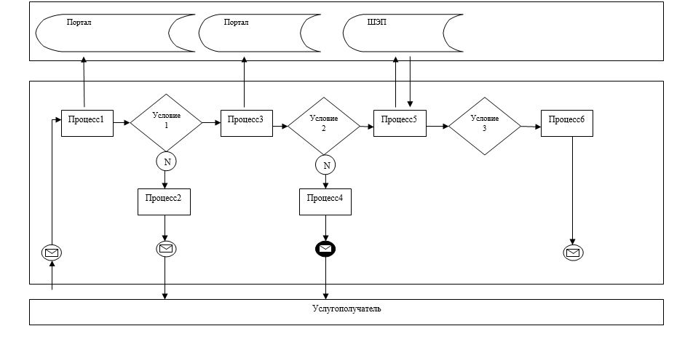

**Условные обозначения:**

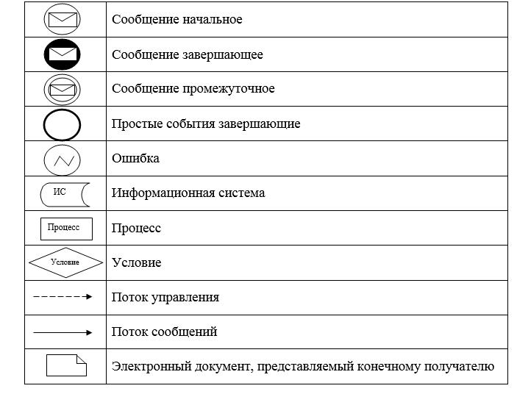

|  |  |
| --- | --- |
|  | Приложение 2 к регламенту государственной услуги "Субсидирование повышения урожайности и качества продукции растениеводства, стоимости горюче-смазочных материалов и других товарно-материальных ценностей, необходимых для проведения весенне-полевых и уборочных работ, путем субсидирования производства приоритетных культур" |

**Справочник бизнес-процессов оказания государственной услуги "Субсидирование повышения урожайности и качества продукции растениеводства, стоимости горюче-смазочных материалов и других товарно-материальных ценностей, необходимых для проведения весенне-полевых и уборочных работ, путем субсидирования производства приоритетных культур"**

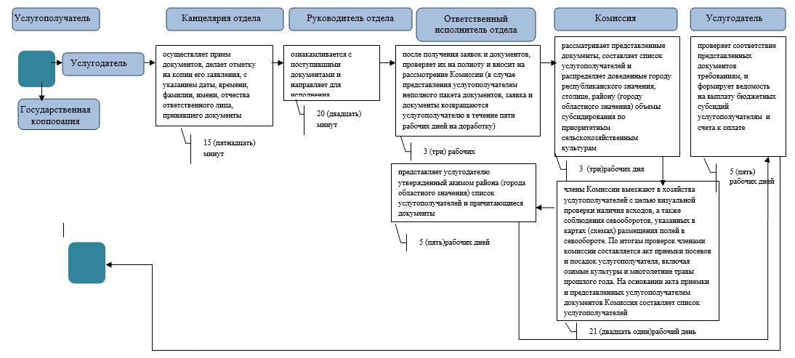

**Условные обозначения**

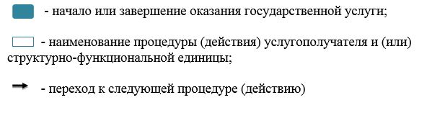

|  |  |
| --- | --- |
|  | Приложение 2 к постановлению акимата Мангистауской области от "07" октября 2016 года № 307 |
|  | Утвержден постановлением акимата Мангистауской области от " 5 " августа 2015 года № 241 |

**Регламент государственной услуги "Субсидирование стоимости затрат на возделывание сельскохозяйственных культур в защищенном грунте"**  
 **1. Общие положения**

      1. Государственная услуга "Субсидирование стоимости затрат на возделывание сельскохозяйственных культур в защищенном грунте" (далее – государственная услуга) оказывается местным исполнительным органом области – государственным учреждением "Управление сельского хозяйства Мангистауской области" (далее – услугодатель).

      Прием заявок и выдача результатов оказания государственной услуги осуществляется через:

      1) канцелярию услугодателя;

      2) Некоммерческое акционерное общество "Государственная корпорация "Правительство для граждан" (далее – Государственная корпорация).

      2. Форма оказания государственной услуги: бумажная.

      3. Результат оказания государственной услуги – предоставление в территориальное подразделение казначейства платежных документов к оплате для дальнейшего перечисления причитающихся субсидий на банковские счета услугополучателей.

      Форма предоставления результата оказания государственной услуги: бумажная.

**2. Описание порядка действий структурных подразделений (работников) услугодателя в процессе оказания государственной услуги**

      4. Основанием для начала процедуры (действия) по оказанию государственной услуги являются подача услугополучателем (либо его представителем по доверенности) заявки местному исполнительному органу района (города областного значения) (далее - отдел) по установленной форме и документов, предусмотренные пунктом 9 стандарта государственной услуги "Субсидирование стоимости затрат на возделывание сельскохозяйственных культур в защищенном грунте", утвержденного приказом Министра сельского хозяйства Республики Казахстан "О внесении изменений в некоторые приказы Министра сельского хозяйства Республики Казахстан" от 19 января 2016 года № 15 (зарегистрирован в Реестре государственной регистрации нормативных правовых актов за № 13337 ) (далее – Стандарт).

      5. Содержание каждой процедуры (действия), входящей в состав процесса оказания государственной услуги и длительность его выполнения:

      1) прием документов и их регистрация в канцелярии отдела – 15 (пятнадцать) минут;

      2) рассмотрение документов руководителем отдела - 20 (двадцать) минут;

      3) рассмотрение документов ответственным испонителем отдела – 3 (три) рабочих дня;

      4) рассмотрение документов и составление списка услугополучателей межведомственной комиссией (далее - Комиссия) – 3 (три) рабочих дня;

      5) проведение визуальной проверки и составление списка услугополучателей Комиссией – 21 (двадцать один) рабочий день;

      6) предоставление ответственным исполнителем отдела утвержденного акимом района (города областного значения) списка услугополучателей и других причитающихся документов услугодателю – 5 (пять) рабочих дней;

      7) оформление результата оказания государственной услуги услугодателем – 5 (пять) рабочих дней.

      6. Результат процедуры (действия) по оказанию государственной услуги, который служит основанием для начала выполнения следующей процедуры (действия) :

      1) отметка на копии заявления о регистрации с указанием даты и времени приема документов;

      2) определение ответственного исполнителя отдела;

      3) проверка документов и внесение их на рассмотрение Комиссии;

      4) составление списка услугополучателей;

      5) составление акта приемки по итогам визуальных проверок и составление списка услугополучателей;

      6) представление утвержденного акимом района (города областного значения) списка услугополучателей и причитающихся документов услугодателю;

      7) предоставление платежных документов в территориальное подразделение казначейства для выплаты субсидии.

**3. Описание порядка взаимодействия структурных подразделений (сотрудников) услугодателя в процессе оказания государственной услуги**

      7. Перечень структурных подразделений (сотрудников) услугодателя, которые участвуют в процессе оказания государственной услуги:

      1) канцелярия отдела;

      2) руководитель отдела;

      3) ответсвенный исполнитель отдела;

      4) комиссия;

      5) услугодатель.

      8. Описание последовательности процедур (действий) между структурными подразделениями (работниками) с указанием длительности каждой процедуры (действия):

      1) канцелярия отдела осуществляет прием документов, делает отметку на копии его заявления, с указанием даты, времени, фамилии, имени, отчества ответственного лица, принявшего документы - 15 (пятнадцать) минут;

      2) руководитель отдела ознакамливается с поступившими документами и направляет для исполнения - 20 (двадцать) минут;

      3) ответственный исполнитель отдела после получения заявок и документов, проверяет их на полноту и вносит на рассмотрение Комиссии (в случае представления услугополучателем неполного пакета документов, заявка и документы возвращаются услугополучателю в течение пяти рабочих дней на доработку) – 3 (три) рабочих дня;

      4) Комиссия рассматривает представленные документы, составляет список услугополучателей и распределяет доведенные городу республиканского значения, столице, району (городу областного значения) объемы субсидирования по приоритетным сельскохозяйственным культурам – 3 (три) рабочих дня;

      5) члены Комиссии выезжают в хозяйства услугополучателей с целью визуальной проверки наличия, а также соблюдения севооборотов, указанных в картах (схемах) размещения полей в севообороте. По итогам проверок членами комиссии составляется акт приемки посевов и посадок услугополучателя, включая озимые культуры и многолетние травы прошлого года. На основании акта приемки и представленных услугополучателем документов Комиссия составляет список услугополучателей – 21 (двадцать один) рабочий день;

      6) ответственный исполнитель отдела представляет услугодателю утвержденный акимом района (города областного значения) список услугополучателей и причитающиеся документы – 5 (пять) рабочих дней;

      7) Услугодатель проверяет соответствие представленных документов требованиям, установленными Правилами, и формирует ведомость на выплату бюджетных субсидий услугополучателям по форме согласно приложению 4 к Правилам, и счета оплате – 5 (пять) рабочих дней.

**4. Описание порядка взаимодействия с Государстенной корпорацией "Правительство для граждан"и (или) иными услугодателями, а также порядка использования информационных систем в процессе оказания государственной услуги**

      9. Описание порядка обращения и последовательности процедур (действий) услугополучателя при оказании государственной услуги через Государственную корпорацию (диаграмма функционального взаимодействия информационных систем, задействованных в оказании государственной услуги через Государственную корпорацию):

      1) услугополучатель подает документы сотруднику Государственной корпорации, которое осуществляется в операционном зале посредством "безбарьерного" обслуживания путем электронной очереди;

      2) процесс 1 – ввод сотрудника Государственной корпорации в Автоматизированное рабочее место Интегрированной информационной системы Государственной корпорации (далее – АРМ ИИС ГК) логина и пароля (процесс авторизации) для оказания государственной услуги;

      3) процесс 2 – выбор сотрудником Государственной корпорации государственной услуги, вывод на экран формы запроса для оказания государственной услуги и ввод сотрудником Государственной корпорации данных услугополучателя или данных по доверенности представителя услугополучателя (при нотариально удостоверенной доверенности, при ином удостоверении доверенности–данные доверенности не заполняются);

      4) процесс 3 – направление запроса через шлюз "электронного правительства" (далее – ШЭП) в Государственной базе данных физических и юридических лицам (далее - ГБД ФЛ/ГБД ЮЛ) о данных услугополучателя, а также в Единой нотариальной информационной системе (далее - ЕНИС) – о данных доверенности представителя услугополучателя;

      5) условие 1 – проверка наличия данных услугополучателя в ГБД ФЛ/ГБД ЮЛ, данных доверенности в ЕНИС;

      6) процесс 4 – формирование сообщения о невозможности получения данных в связи с отсутствием данных услугополучателя в ГБД ФЛ/ГБД ЮЛ или данных доверенности в ЕНИС;

      7) процесс 5 - направление электронного документа (запроса услугополучателя), удостоверенного (подписанного) электронной цифровой подписью (далее – ЭЦП) сотрудника Государственной корпорации через ШЭП в автоматизированное рабочее место регионального шлюза электронного правительства (далее - АРМ РШЭП);

      8) процесс 6 – регистрация электронного документа в АРМ РШЭП;

      9) условие 2 – проверка (обработка) услугодателем соответствия приложенных услугополучателем документов, указанных в Стандарте, которые является основанием для оказания государственной услуги;

      10) процесс 7 - формирование сообщения об отказе в запрашиваемой услуге в связи с имеющимися нарушениями в документах услугополучателя;

      11) процесс 8 – получение услугополучателем через сотрудника Государственной корпорации результата государственной услуги, сформированной АРМ РШЭП.

      10. Подробное описание последовательности процедур (действий), взаимодействий структурных подразделений (работников) услугодателя в процессе оказания государственной услуги, а также описания порядка взаимодействия с Государственной корпорации и (или) иными услугодателями и порядка использования информационных систем в процессе оказания государственной услуги отражается в справочнике бизнес-процессов оказания государственной услуги согласно приложению к настоящему регламенту государственных услуг. Справочник бизнес-процессов оказания государственной услуги размещается на интернет-ресурсе услугодателя.

|  |  |
| --- | --- |
|  | Приложение к регламенту государственной услуги  "Субсидирование стоимости затрат на возделывание сельскохозяйственных культур в защищенном грунте" |

**Справочник бизнес-процессов оказания государственной услуги "Субсидирование стоимости затрат на возделывание сельскохозяйственных культур в защищенном грунте"**

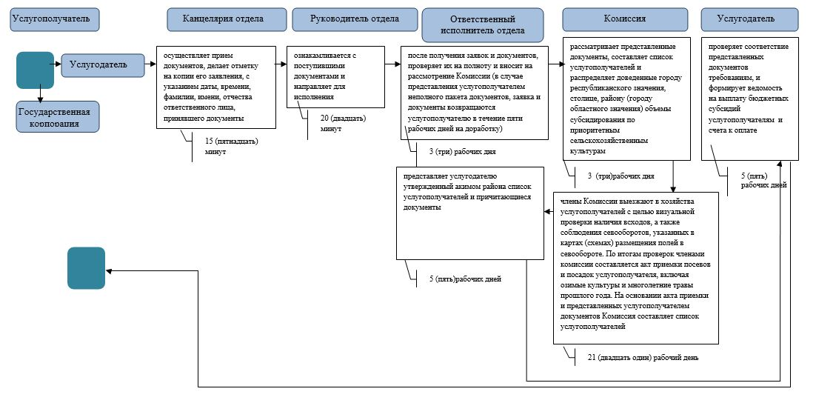

**Условные обозначения:**

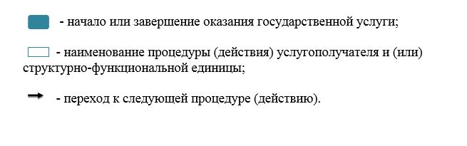

|  |  |
| --- | --- |
|  | Приложение 3 к постановлению акимата Мангистауской области от "07" октября 2016 года № 307 |
|  | Утвержден постановлением акимата Мангистауской области от " 29 " июля 2015 года № 218 |

**Регламент государственной услуги "Субсидирование стоимости затрат на закладку и выращивание (в том числе восстановление) многолетних насаждений плодово-ягодных культур и винограда"**  
 **1. Общие положения**

      1. Государственная услуга "Субсидирование стоимости затрат на закладку и выращивание (в том числе восстановление) многолетних насаждений плодово-ягодных культур и винограда" (далее - государственная услуга) оказывается местным исполнительным органом области – государственным учреждением "Управление сельского хозяйства Мангистауской области" (далее – услугодатель).

      Прием заявок и выдача результатов оказания государственной услуги осуществляется через:

      3) канцелярию услугодателя;

      4) Некоммерческое акционерное общество "Государственная корпорация "Правительство для граждан" (далее – Государственная корпорация).

      2. Форма оказания государственной услуги: бумажная.

      3. Результат оказания государственной услуги – предоставление в территориальное подразделение казначейства платежных документов к оплате для дальнейшего перечисления причитающихся субсидий на банковские счета услугополучателей.

**2. Описание порядка действий структурных подразделений (работников) услугодателя в процессе оказания государственной услуги**

      4. Основанием для начала процедуры (действия) по оказанию государственной услуги являются подача услугополучателем (представителем по доверенности) заявки местному исполнительному органу района (города областного значения) (далее - отдел) по установленной форме и документов, предусмотренные пунктом 9 стандарта государственной услуги "Субсидирование стоимости затрат на закладку и выращивание (в том числе восстановление) многолетних насаждений плодово-ягодных культур и винограда", утвержденного приказом Министра сельского хозяйства Республики Казахстан "О внесении изменений в некоторые приказы Министра сельского хозяйства Республики Казахстан" от 19 января 2016 года № 15 (зарегистрирован в Реестре государственной регистрации нормативных правовых актов за № 13337 ) (далее – Стандарт).

      5. Содержание каждой процедуры (действия), входящей в состав процесса оказания государственной услуги и длительность его выполнения:

      1) прием документов и их регистрация в канцелярии отдела – 15 (пятнадцать) минут;

      2) рассмотрение документов руководителем отдела - 20 (двадцать) минут;

      3) рассмотрение документов ответственным испонителем отдела – 3 (три) рабочих дня;

      4) составление акта обследования с выездом на место и решение о предоставлении либо отказе в предоставлении субсидии Комиссией – 5 (пять) рабочих дней;

      5) направление ответственным исполнителем отдела заявки вместе с копией соответствующего акта и копией протокольного решения услугодателю – 1 (один) рабочий день;

      6) оформление результата оказания государственной услуги услугодателем – 2 (два) рабочих дня.

      6. Результат процедуры (действия) по оказанию государственной услуги, который служит основанием для начала выполнения следующей процедуры (действия) :

      1) отметка на копии заявления о регистрации с указанием даты и времени приема документов;

      2) определение ответственного исполнителя отдела;

      3) проверка документов и внесение их на рассмотрение Комиссии;

      4) составление акта обследования и принятие протокольного решения;

      5) направление заявки вместе с копией соответствующего акта и копией протокольного решения услугодателю;

      6) предоставление платежных документов в территориальное подразделение казначейства для выплаты субсидии.

**3. Описание порядка взаимодействия структурных подразделений (сотрудников) услугодателя в процессе оказания государственной услуги**

      7. Перечень структурных подразделений (сотрудников) услугодателя, которые участвуют в процессе оказания государственной услуги:

      1) канцелярия отдела;

      2) руководитель отдела;

      3) ответственный исполнитель отдела;

      4) комиссия;

      5) услугодатель.

      8. Описание последовательности процедур (действий) между структурными подразделениями (работниками) с указанием длительности

      каждой процедуры (действия):

      1) канцелярия отдела осуществляет прием документов, делает отметку на копии его заявления, с указанием даты, времени, фамилии, имени, отчества ответственного лица, принявшего документы - 15 (пятнадцать) минут;

      2) руководитель отдела ознакамливается с поступившими документами и направляет для исполнения - 20 (двадцать) минут;

      3) ответственный исполнитель отдела рассматривает заявки на соответствие требованиям и вносит на рассмотрение Комиссии (в случае не соответсвия требованиям, заявка возвращается услугополучателю в течение двух рабочих дней на доработку) – 3 (три) рабочих дня;

      4) Комиссия составляет акт обследования закладки и выращивания многолетних насаждений плодово-ягодных культур и винограда, затем принимает протокольное решение о предоставлении либо отказе в предоставлении субсидий – 5 (пять) рабочих дней;

      5) ответственный исполнитель отдела направляет заявку вместе с копией соответствующего акта и копией протокольного решения Комиссии услугодателю – 1 (один) рабочий день;

      6) Услугодатель представляет в территориальное подразделение казначейства платежные документы к оплате – 2 (два) рабочих дня.

**4. Описание порядка взаимодействия с Государственной корпорацией "Правительство для граждан"и (или) иными услугодателями, а также порядка использования информационных систем в процессе оказания государственной услуги**

      9. Описание порядка обращения и последовательности процедур (действий) услугополучателя при оказании государственной услуги через Государственную корпорацию (диаграмма функционального взаимодействия информационных систем, задействованных в оказании государственной услуги через Государственную корпорацию):

      1) услугополучатель подает документы сотруднику Государственной корпорации, которое осуществляется в операционном зале посредством "безбарьерного" обслуживания путем электронной очереди;

      2) процесс 1 – ввод сотрудника Государственной корпорации в Автоматизированное рабочее место Интегрированной информационной системы Государственной корпорации (далее – АРМ ИИС ГК) логина и пароля (процесс авторизации) для оказания государственной услуги;

      3) процесс 2 – выбор сотрудником Государственной корпорации государственной услуги, вывод на экран формы запроса для оказания государственной услуги и ввод сотрудником Государственной корпорации данных услугополучателя или данных по доверенности представителя услугополучателя (при нотариально удостоверенной доверенности, при ином удостоверении доверенности–данные доверенности не заполняются);

      4) процесс 3 – направление запроса через шлюз "электронного правительства" (далее – ШЭП) в Государственной базе данных физических и юридических лицам (далее - ГБД ФЛ/ГБД ЮЛ) о данных услугополучателя, а также в Единой нотариальной информационной системе (далее - ЕНИС) – о данных доверенности представителя услугополучателя;

      5) условие 1 – проверка наличия данных услугополучателя в ГБД ФЛ/ГБД ЮЛ, данных доверенности в ЕНИС;

      6) процесс 4 – формирование сообщения о невозможности получения данных в связи с отсутствием данных услугополучателя в ГБД ФЛ/ГБД ЮЛ или данных доверенности в ЕНИС;

      7) процесс 5 - направление электронного документа (запроса услугополучателя), удостоверенного (подписанного) электронной цифровой подписью (далее – ЭЦП) сотрудника Государственной корпорации через ШЭП в автоматизированное рабочее место регионального шлюза электронного правительства (далее - АРМ РШЭП);

      8) процесс 6 – регистрация электронного документа в АРМ РШЭП;

      9) условие 2 – проверка (обработка) услугодателем соответствия приложенных услугополучателем документов, указанных в Стандарте, которые является основанием для оказания государственной услуги;

      10) процесс 7 - формирование сообщения об отказе в запрашиваемой услуге в связи с имеющимися нарушениями в документах услугополучателя;

      11) процесс 8 – получение услугополучателем через сотрудника Государственной корпорации результата государственной услуги, сформированной АРМ РШЭП.

      10. Подробное описание последовательности процедур (действий), взаимодействий структурных подразделений (работников) услугодателя в процессе оказания государственной услуги, а также описания порядка взаимодействия с Государственной корпорации и (или) иными услугодателями и порядка использования информационных систем в процессе оказания государственной услуги отражается в справочнике бизнес-процессов оказания государственной услуги согласно приложению к настоящему регламенту государственной услуги. Справочник бизнес-процессов оказания государственной услуги размещается на интернет-ресурсе услугодателя.

|  |  |
| --- | --- |
|  | Приложение к регламенту государственной услуги "Субсидирование стоимости затрат на закладку и выращивание (в том числе восстановление) многолетних насаждений плодово-ягодных культур и винограда" |

**Справочник бизнес-процессов оказания государственной услуги "Субсидирование стоимости затрат на закладку и выращивание (в том числе восстановление) многолетних насаждений плодово-ягодных культур и винограда"**

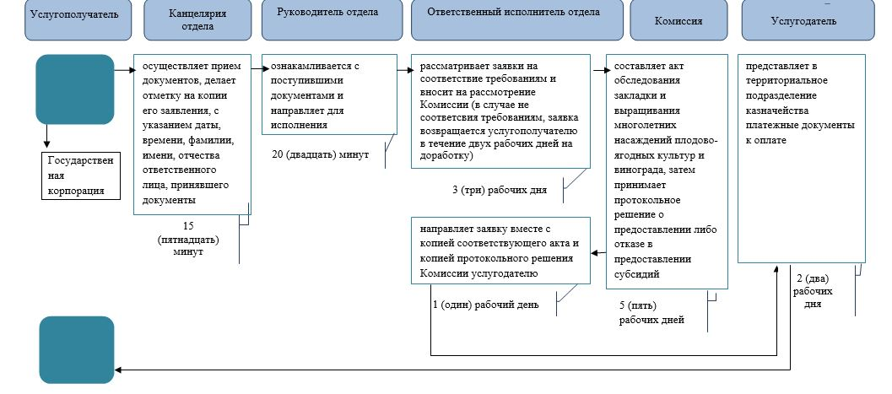

**Условные обозначения:**

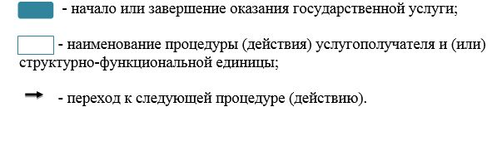

© 2012. РГП на ПХВ «Институт законодательства и правовой информации Республики Казахстан» Министерства юстиции Республики Казахстан